**Društvo upokojencev** **Škofja Loka,**

**tel. 04/512-06-64, fax: 04/512 -63-09**

**mail:** [**drustvoupokojencev@siol.net**](mailto:drustvoupokojencev@siol.net)

*GLASBENA SKUPINA*

*L O Š K E O R G L I C E*

POROČILO O NASTOPIH V LETU 2023

Kitarist: Bogdan Snoj

Pevec: Jožef Rupar

Orgličarke: Milka Šmuc, Minka Marija Likar, Marija Omejc,

Ivanka Prezelj, Alenka Šušteršič Snoj, Marija Zadnik

in Nataša Zadnik

Vodja skupine: Ivanka Prezelj

**NASTOPI GLASBENE SKUPINE LOŠKE ORGLICE**

**V LETU 2023**

**1. nastop**

**Sodelovanje na otvoritvi razstave glinenih jaslic, z naslovom Božična zgodba, dne 6.1.2023 ob 10.uri, v Štalci - dvorani župnjišča Sv.Duh, Škofja Loka**

(povabilo Jelka Selak, dogovor Minka Likar)

Razstavo glinenih jaslic, je izdelala Ana Korenč, ki je svojo Božično zgodbo skrbno pripravila in jo razložila po sklopih, v polni dvoranici Štalca.

Zelo zanimiva je bila predstavitev BOŽIČNE ZGODBE – glinenih podob in narave – avtorice Ane Korenč, ki je v več postavitvah prikazala in razložila dogodke pred Jezusovim rojstvom, rojstvo, do bega družine v Egipt.

Pesmi zaigrane na orglice:

Zvezde na nebu žare, Angelček varuh moj, Jadraj z menoj in Sveta noč

Recital in povezovanje: Minka Likar

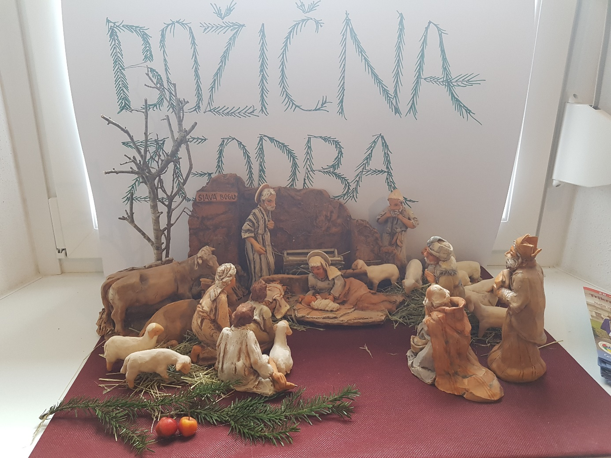

**2. nastop**

**Sodelovanje na otvoritvi fotografske razstave DREVO V URBANEM OKOLJU, dne 31.januarja 2023 ob 17.uri, v galeriji Hodnik**, **v DU Škofja Loka**

(povabilo predsednik DU Škofja Loka Miro Duić, dogovor Ivanka Prezelj)

Razstava je bila posvečena preminuli kolegici Zlati Ramovš, ki je bila pobudnica nastanka galerije Hodnik.Obujali smo spomine na njeno dolgoletno ustvarjanje Galerije hodnik, ki se bo odslej imenovala ZLATINA GALERIJA in na njeno velikodušno pripadnost društvu

Slavnostni govornik; Miro Duić

Pesmi v kulturnem uvodu v razstavo:

Po jezeru bliz Triglava – orglice in kitara

Pod to goro zeleno – orglice, kitara in solist

Jadraj z menoj – orglice in kitara

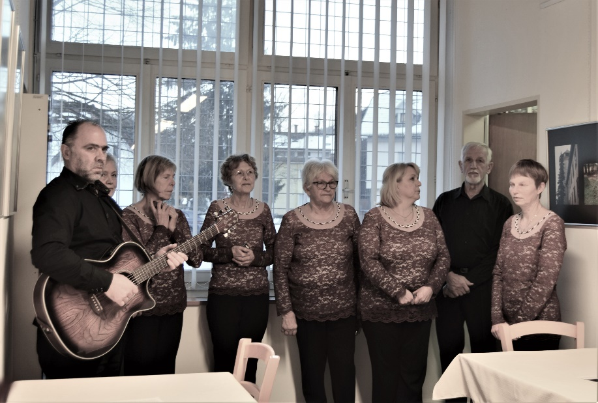

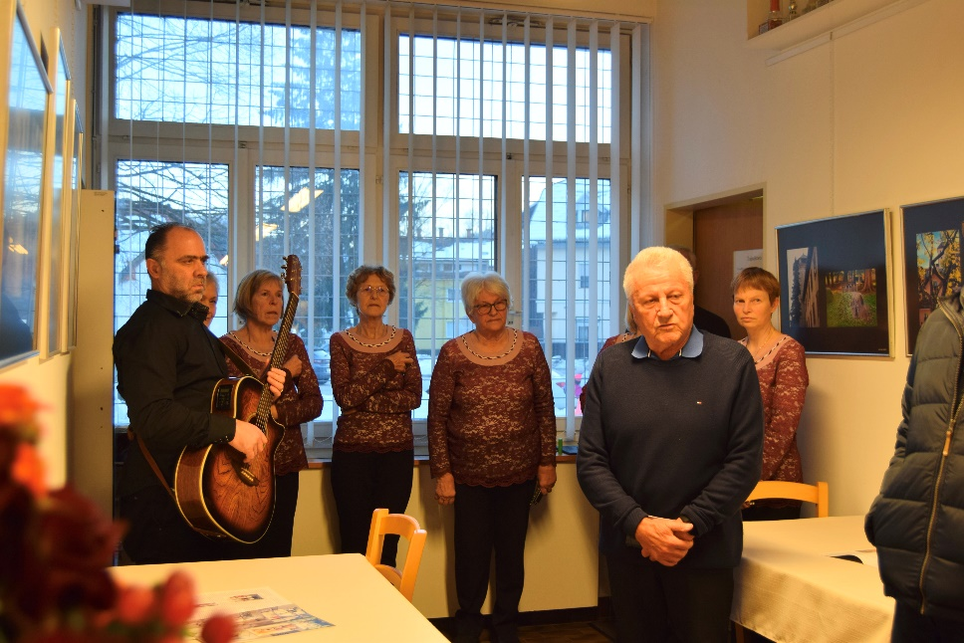

**3. nastop**

**Samostojni nastop dne 28.2.2023 ob 10.uri v vrtcu ČEBELICA, na Planini v Kranju** (povabilo vzgojiteljica Nevenka iz vrtca Čebelica, dogovor Milka Šmuc)

Zadnji februarski dan smo se s pol ure trajajočim vzgojno-izobraževalnim in hkrati zabavnim programom podali v vrtec Čebelica v Kranju. Pri kreiranju veznega teksta in vodenju programa se je izkazala Marija Zadnik, nekdanja učiteljica razrednega pouka. Otroci so vseskozi lepo sledili, se odzivali s svojim navdihujočim vedenjem in vneto sodelovali. Ob zaključku so nam veselo ploskali in mahali v pozdrav. Oh, kako je lepa ta otroška iskrenost. Vzgojiteljica, ki nam je poslala fotografijo je povedala, da je osebje vrtca koncert zelo pohvalilo, pa tudi otroci so veliko pripovedovali o njem.

Vezni tekst in povezovanje programa: Marija Zadnik

Pesmi:

Naša četica koraka, ob hoji na oder - orglice, kitara in solist

Marko skače, Moj očka ima konjička dva, Jaz pa pojdem na Gorenjsko, Lisička je prav zvita zver, Mi se imamo radi - orglice, kitara in solist

Mamica je kakor zarja – kitara in ene orglice ostali pojemo.

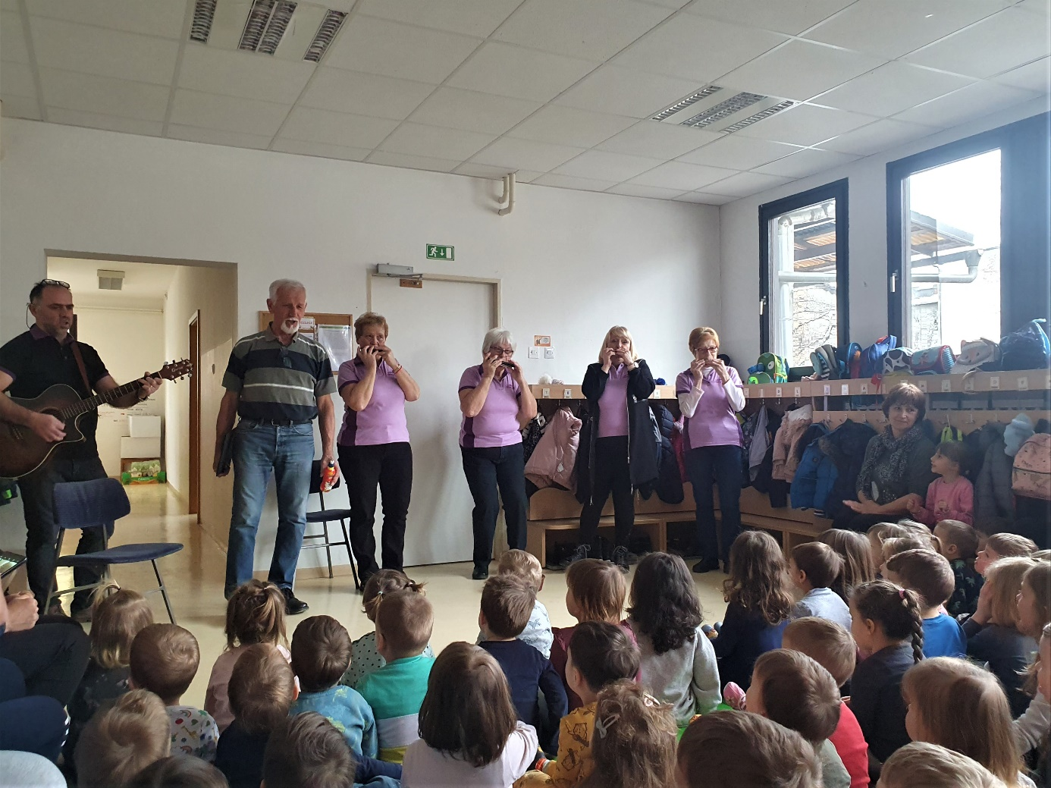

**4. nastop**

**Sodelovanje v kulturnem programu kot uvod v VOLILNI ZBOR ČLANOV DU ŠKOFJA LOKA, dne 17.3.2023 ob 16.uri, v OŠ Škofja Loka – mesto**

(povabilo predsednik DU Miro Duić, dogovor Ivanka Prezelj)

Letošnji zbor članov DU Škofja Loka je bil zares nekaj posebnega, saj se je nekaj neobičajnega zgodilo tudi v kulturnem programu. V slovo staremu in kot dobrodošlico novemu vodstvu ter v pozdrav številnim članom društva smo nastopile vse tri glasbene skupine, ki delujemo v okviru DU Škofja Loka, vsaka z dvema skladbama.

Pesmi, Loških orglic, ki smo jih zaigrali in zapeli:

Mirno spavaj ružo moja in Jaz pa pojdem na Gorenjsko

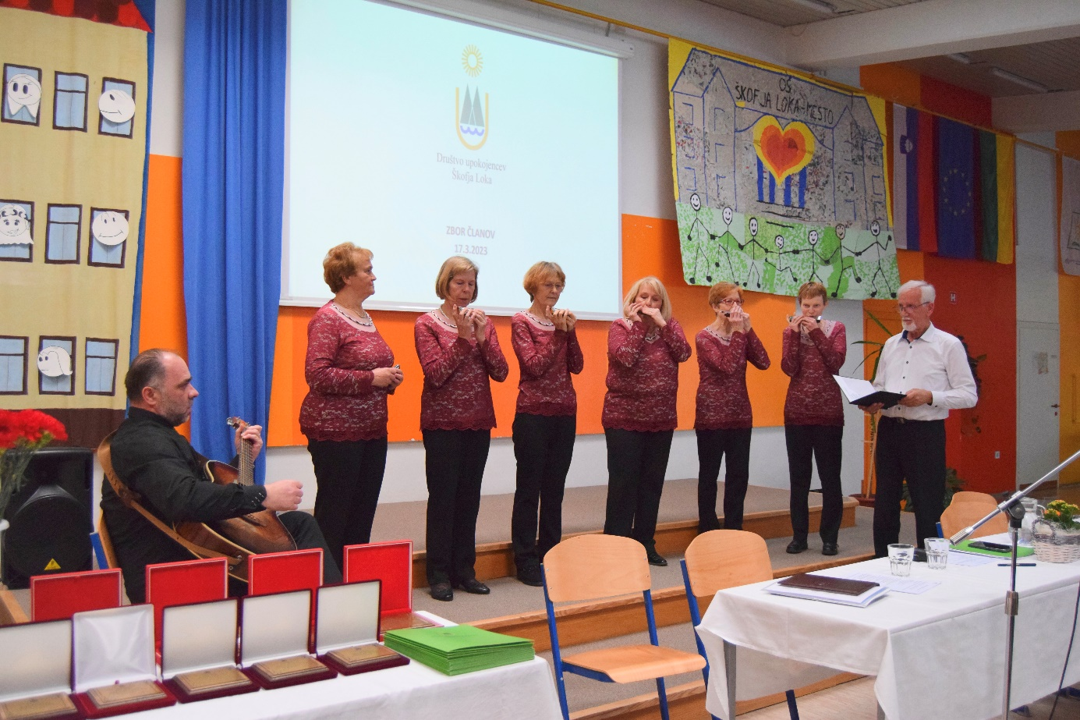

**5. nastop**

**Nastop Loških orglic na praznovanju 70 letnice našega pevca Jožeta, dne 29.3.2023 ob 18.uri v Retečah** (vabilo Jože Rupar, dogovor Ivanka Prezelj)

Jože Rupar, naš vokalist, je letos vstopil v sedmo desetletje. Povabil nas je k sebi domov, kjer smo skupaj praznovali njegov jubilej. Najprej smo zaigrali na orglice »vse kar znamo«, potem pa v obujanju spominov uživali v dobrotah, ki jih je pripravila njegova žena Francka.

Pesmi: Vse najboljše za te, Jadraj z menoj, Moj fantič je na Trolsko vandral, Po jezeru bliz Triglava, Tri planike, Čez zelene trate – kitara in orglice

Jaz pa pojdem na Gorenjsko, Zvezde žarijo,Tam u dolu sama zase, Angelček varuh moj - orglice, kitara in solist

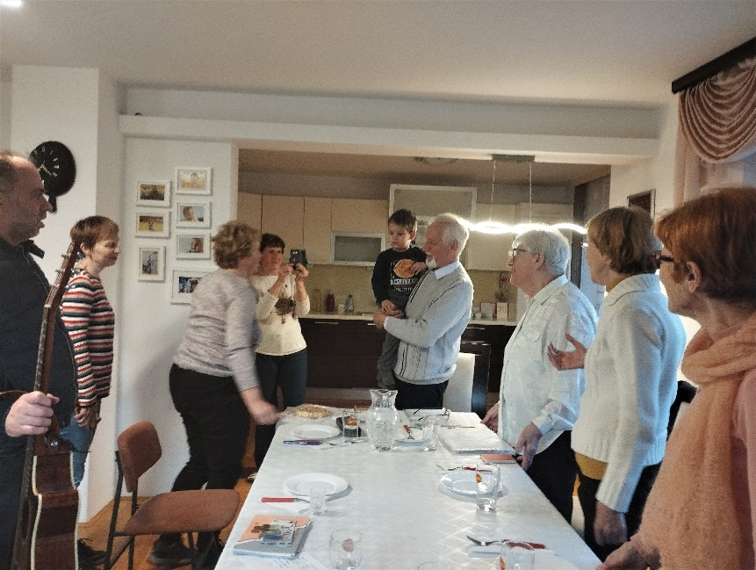

**6. nastop**

**Samostojni nastop za oskrbovance Zavoda Sv.Katarine v Mengšu, dne 12.4.2023 ob 16.uri, v avli zavoda** (povabilo in dogovor Nataša Zadnik)

Oskrbovancem v zavodu Sv.Katarine v Mengšu smo s samostojnim programom popestrili njihov vsakdan. Vsi smo se dobro počutili saj smo skupaj igrali in prepevali skoraj vsi v dvorani. Po nastopu smo se sproščeno pogovarjali z vodjo zavoda ob prigrizku, ki so nam ga pripravili.

Predstavitev in povezovanje programa: Minka Likar

Pesmi: Jadraj z menoj, Moj fantič je na Trolsko vandral, Po jezeru bliz Triglava, Čez zelene trate – kitara in orglice

Jaz pa pojdem na Gorenjsko, Zvezde žarijo,Tam u dolu sama zase, Angelček varuh moj - orglice, kitara in solist

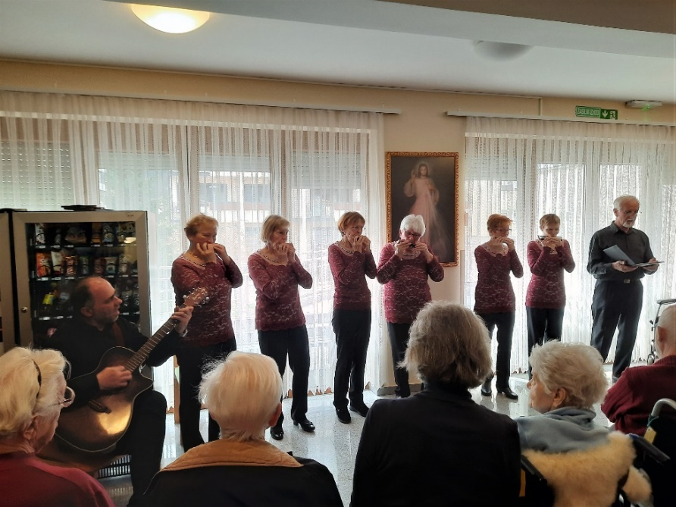

**7. nastop**

**Nastop na otvoritvi klekljarske razstave, Klekljarskega društva DETELJICA, dne 23.6.2023 ob 18.uri, vSokolskem domu v Gorenji vasi** (povabilo predsednica klekljarskega društva Deteljica Vida Šubic, dogovor Ivanka Prezelj)

V mali dvorani Sokolskega doma v Gorenji vasi, smo odprli zazstavo Klekljarskega društva Deteljica, pod naslovom »V začetku je bila beseda«. Lepo presenečeni smo bili povabila, s strani predsednice društva Vide Šubic, da bi tudi Loške orglice sodelovale na otvoritvi. Ivedli smo pet skladb. Po nastopu smo vsi nastopajoči dobili v dar čipke in se družili ob prigrizku.

Pesmi: Jadraj z menoj, Čez zelene trate - orglice

Tam u dolu sama zase, Zvezde žarijo, Moj očka ima konjička dva – orglice in solist

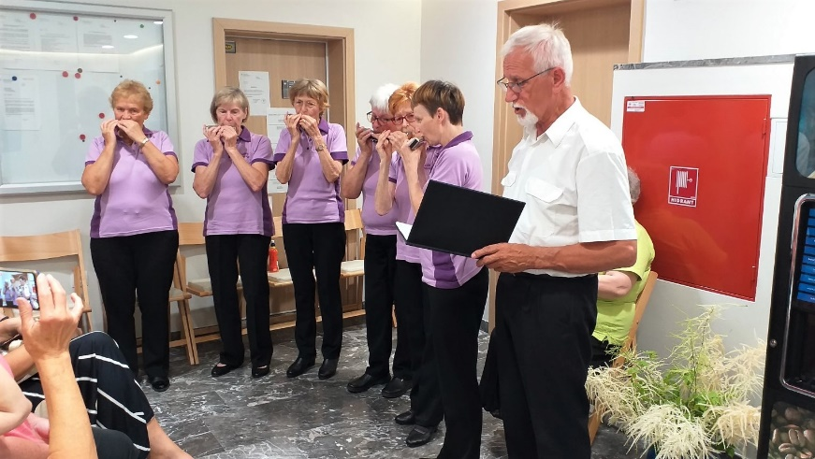

**8. nastop**

**Sodelovanje Loških orglic na predstavitvi knjige Na škofjeloškem nekoč, dne 3.8.2023 ob 17.uri v gostilni Pr Pepet v Škofji Loki** (vabilo Apolonija Kandus - soavtorica knjig - Zavod O, dogovor Ivanka Prezelj)

Skupaj s MePZ Radost iz Srečevelnice v Podlubniku smo nastopili na predstavitvi knjige »Na škofjeloškem nekoč«, ki so jo zbrale in uredile Dušica Kunaver, Nada Marija Slovnik in Apolonija Kandus. Predstavitev so pripravili v povsem napolnjenem gostišču Pr Pepet v Škofji Loki.

Zapeli in zaigrali smo pesmi: Vandrovček, Tam u dolu sama zase, Zvezde žarijo, Veseli pastir in Prid no drev

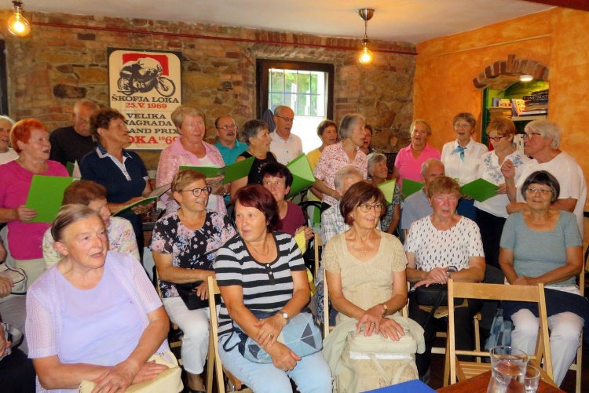

**9. nastop**

**Nastop Loških orglic na 18.ŠKERLJEVIH DNEVIH na trgu pred cerkvijo v Kranjski gori, dne 19.8.2023 ob 19.uri** (povabilo predsednica MePZ Odmev iz Kranjske gore, dogovor Ivanka Prezelj)

Na povabilo organizatorja prireditve smo sodelovali kot gostje večera v sredini programa, ki ga je izvedel domači mešani pevski zbor.

Zaigrali smo pesmi:

Jadraj z menoj, Prelepa Gorenjska, Zvezde na nebu žare, Tam u dolu sama zase,

Pod to goro zeleno

Po koncertu smo se družili na skupni večerji s pevkami in pevci zbora Odmev. Izrazili so zadovoljstvo in željo za nadaljnje sodelovanje.

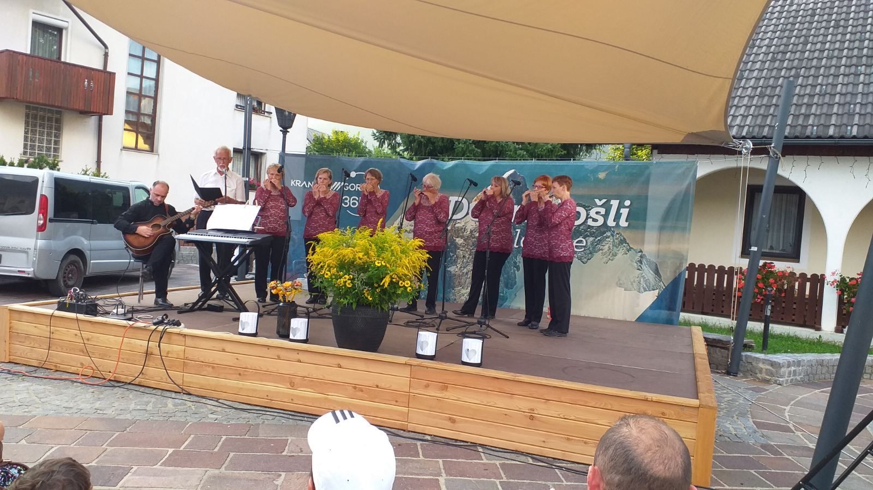

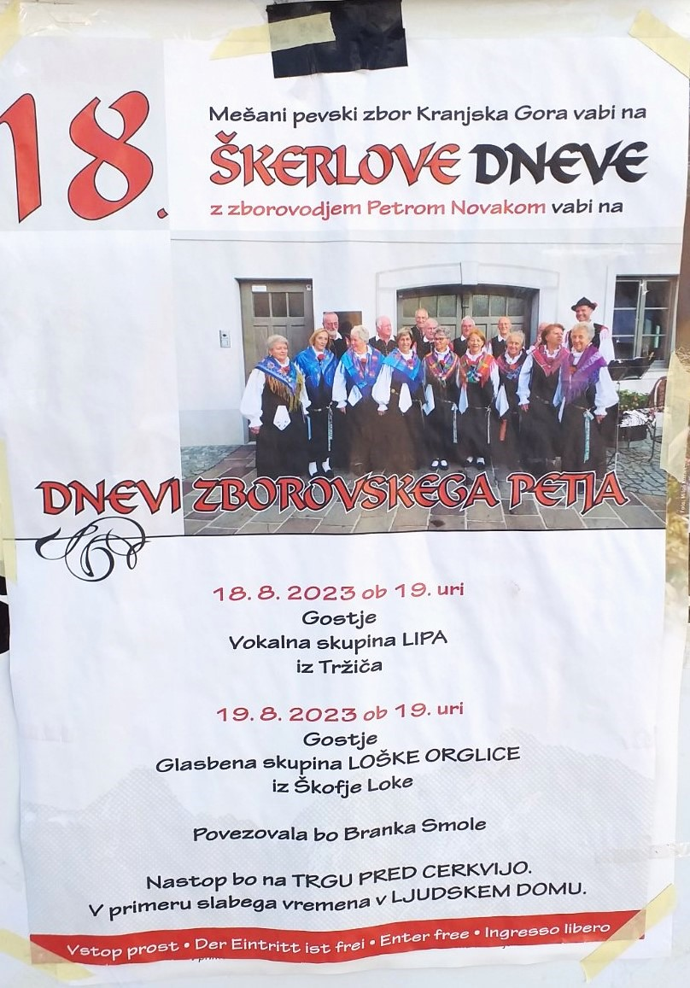

**10. nastop**

**Nastop Loških orglic na prireditvi VETER V LASEH 2023, v četrtek, 21. 9. 2023, od 16. do 19. ure v športnem parku za OŠ Ivana Groharja v Škofji Loki** (vabilo Alenka Okorn, lokalna koordinatorica projekta Veter v laseh, dogovor Ivanka Prezelj)

Občina Škofja Loka je letos že desetič pristopila k izvajanju vseslovenske akcije Veter v laseh. Gre za športno-preventivno prireditev Športne unije Slovenije, ki s promocijo športa promovira zdrav življenjski slog in življenje brez odvisnosti. Nacionalnemu konceptu prireditve so organizatorji dodali še lokalno razsežnost v predstavitvi aktivnih lokalnih organizacij s področja športa, mladine in preventive, z namenom promocije zdravega in aktivnega načina življenja, predstavitve dejavnosti društev in klubov ter povezovanja lokalnih akterjev.

Pesmi v izvedbi Loških orglic: Spavaj mi Ančice, Jaz pa pojdem na Gorenjsko, Otoček sredi jezera

Skupaj s pevskim zborom Radost iz Srečevalnice v Podlubniku pa še: Vandrovček, Tam u dolu sama zase, Zvezde žarijo, Veseli pastir in Prid no drev

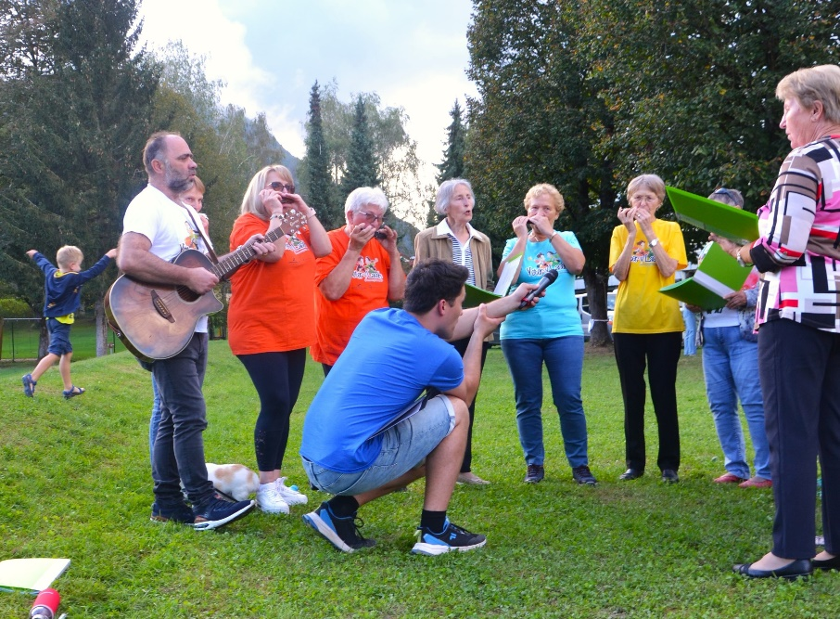

**11. nastop**

**Nastop Loških orglic ob praznovanju Natašinega 50. rojstnega dne, 23.9.2023 ob 17.30 v cerkvi Marijinega oznanjenja v Crngrobu**

Program je povezovala Marija Omejc s pripovedjo zgodovine in znamenitosti crngrobške cerkve. Po koncertu nas je slavljenka povabila v Oštarijo pri Silvi, kjer smo v prijetnem vzdušju proslavili njen vstop v abrahamska leta.

Pesmi: Angelček varuh moj, Jadraj z menoj, Domovina, Zvezde na nebu žare, Otoček sredi jezera, Veš o Marija.

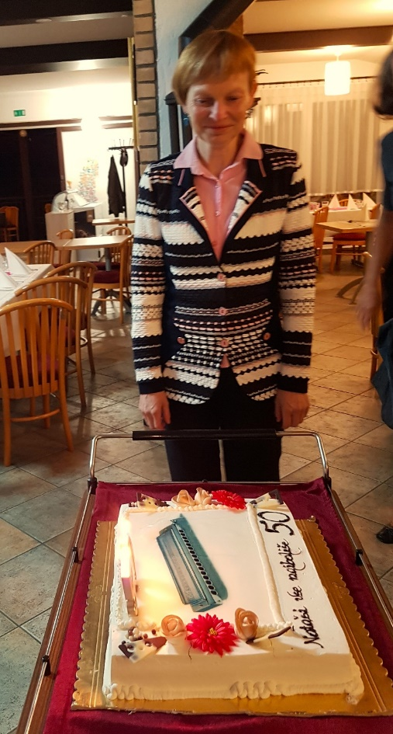

**12. nastop**

**Nastop Loških orglic na 22. Festivalu za tretje življenjsko obdobje, dne 27.9.2023 ob 17.uri, v Cankarjevem domu v Ljubljani.** (povabilo predsednik DU Škofja Loka, dogovor Ivanka Prezelj)

V okviru festivala je bilo polno nastopov na dveh odrih. Našemu nastopu, ki je bil le del pestrega festivalskega dogajanja, smo dali naslov **ZAPOJTE Z NAMI**. Na osrednjem odru smo izvedli štiri skladbe, ki so poslušalce zelo navdušile. Med aplavzom so se slišali tudi vzkliki bravo, kar nam je dalo še več elana. To je bil spet skupni nastop orglic in gledalcev, ki so vse pesmi spremljali s svojim petjem.

Zaigrali smo pesmi: Jadraj z menoj, Domovina, Zvezde žarijo in Tam u dolu sama zase.

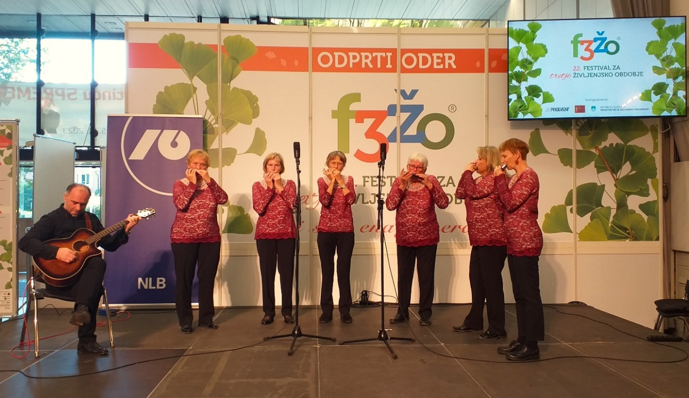

**13. nastop**

**Nastop Loških orglic na starološkem trgu, dne 7.10.2023 ob 10.uri, na prireditvi Semanji dan v Stari Loki** (vabilo Mira Bevk, dogovor Ivanka Prezelj in Marija Omejc)

Organizator prireditve je bilo društvo Lonka Stara Loka.

Poleg stojnic z razstavljalci s ponudbo domačih rokodelcev in kulinaričnih dobrot, se je odvijal tudi kulturni program, na katerem je nastopila tudi glasbena skupina Loške orglice.

Zaigrali smo: Otoček sredi jezera, Jadraj z menoj in Domovina

Prikaz starih običajev in druženje obiskovalcev je oživilo prostor med starodavnimi hišami in spomin na dragoceno dediščino kraja. Vodilna tema semanjega dne je bilo proso, jed naših prednikov, ki se uspešno vrača v moderno prehrano.

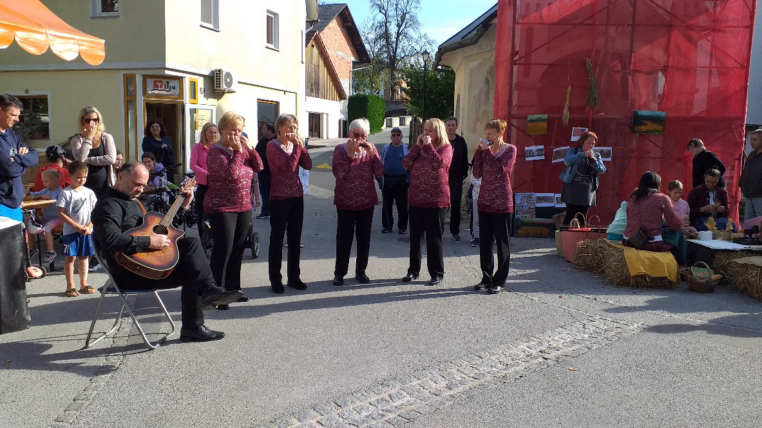

**14. nastop**

**Nastop Loških orglic na GALA KONCERTU, na 24.mednarodnem festivalu ustnih harmonik »(ah)« TE ORGLICE, ki se je odvijal dne 14.10.2023 ob 19.uri, v dvorani Kulturnega doma Mokronog** (povabilo Organizacijski odbor JSKD Trebnje, dogovor Ivanka Prezelj)

Letošnji že **24.Mednarodni festival ustnih harmonik »(ah)« TE ORGLICE**, ki je bil 14.10.2023 v Mokronogu, v organizaciji JSKD Trebnje, je potekal v spremenjeni podobi. Posvečen je bil preminulemu Stanetu Pečku, ki je bil glavni nosilec organizacije dosedanjih festivalov. Zato je bil poimenovan **Stanetove orglice**. Tudi naša skupina, je bila povabljena na gala koncert, kjer smo se z igranjem v njegov spomin spominjali tega velikega moža.

Pesem: Tam u dolu sama zase

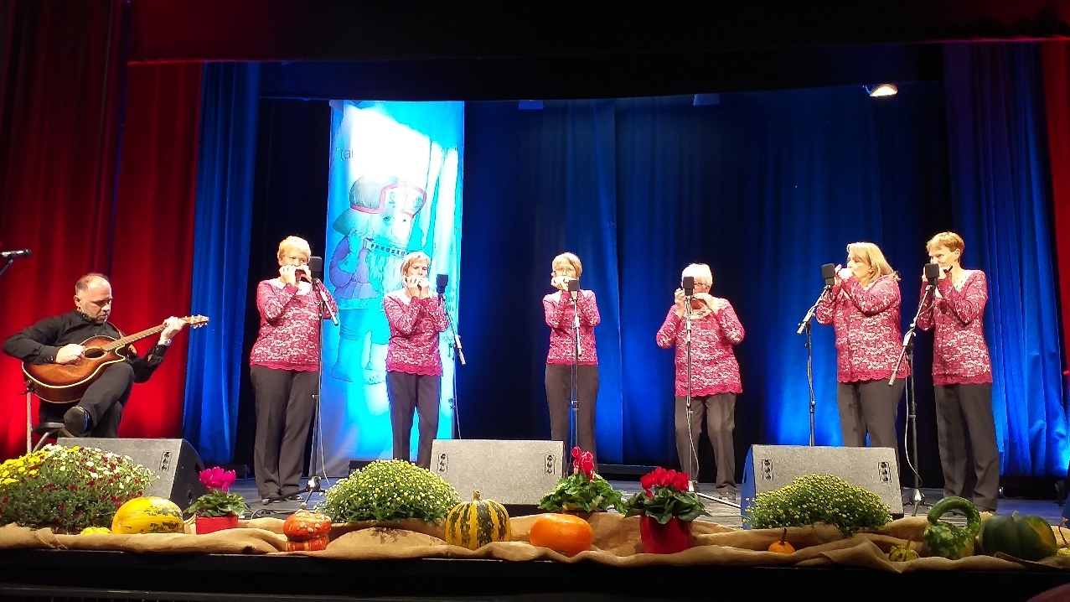

**15. nastop**

**Nastop Loških orglic na 1.Regijskem srečanju ustnih harmonikarjev, v**

**četrtek, 23. novembra 2023, ob 19.uri v galeriji Franceta Miheliča v Škofji Loki** (vabilo JSKD Škofja Loka, dogovor Ivanka Prezelj)

Organizator 1. srečanja orgličarjev Gorenjske je bil Javni sklad za kulturno dejavnost v Škofji Loki. Sodelovalo je 9 skupin in posameznikov. Tudi gledalci in poslušalci so lepo zapolnili celotni prostor galerije.

Naša skupina je zaigrala tri skladbe Vilka in Slavka Avsenika: Jadraj z menoj, Prelepa Gorenjska in Otoček sredi jezera.

Srečanje je bilo namenjeno javnemu prikazu orgličnega ustvarjalnega dela v zadnjem obdobju. Strokovno ga je spremljal priznani slovenski orgličar Miro Božič, ki je po koncu vseh nastopov nastopajočim podal svoje strokovno mnenje in napotke za bodoče delo

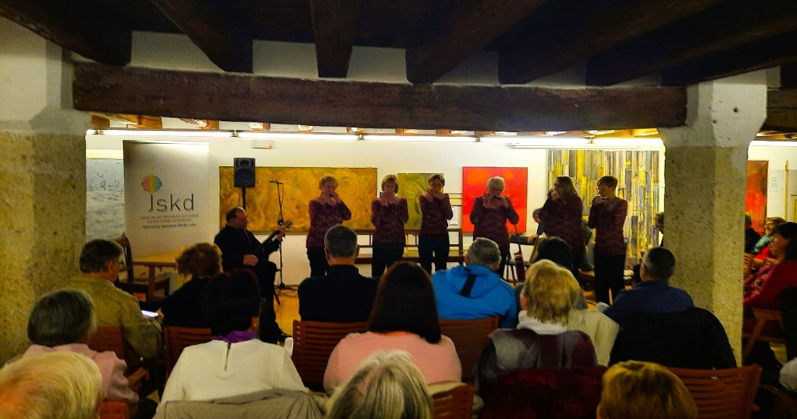

**IZOBRAŽEVANJE:**

**Glasbena skupina Loške orglice se je udeležila Delavnice za orgličarje in orgličarske skupine v četrtek, 20. april 2023, ki je bila v prostorih CENTRA KULTURNIH DEJAVNOSTI, MARTINOVA HIŠA, Mestni trg 26, Škofja Loka**

**Delavnico je tudi tokrat vodil priznani orgličar Miro Božič.**

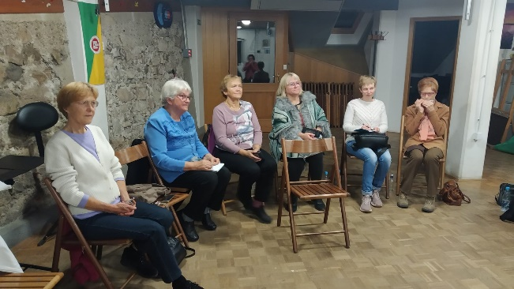

**Udeležili smo se tudi DELAVNICAVOKALNE TEHNIKE IN SOLOPETJA, ki je bila**

**v prostorih CENTRA KULTURNIH DEJAVNOSTI, MARTINOVA HIŠA, Mestni trg 26, Škofja Loka**

Organizator: JAVNI SKLAD RS ZA KULTURNE DEJAVNOSTI

OBMOČNA IZPOSTAVA ŠKOFJA LOKA

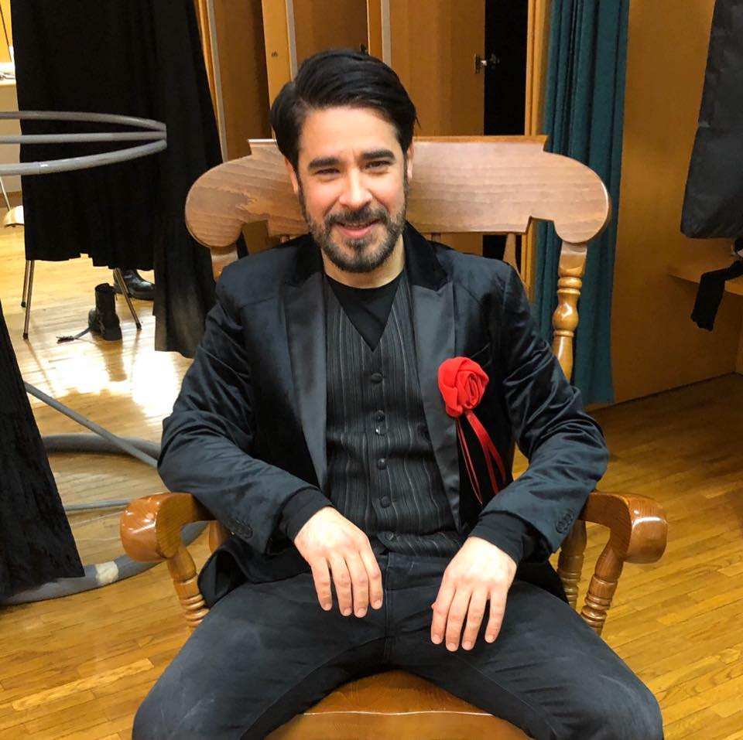

Delavnico je vodil **DEJAN HERAKOVIČ** in je bila namenjena zborovskim pevcem, ki bi radi izboljšali svojo pevsko tehniko. Potekala bo v Centru kulturnih dejavnosti Martinova hiša na Mestnem trgu 26 v Škofji Loki v naslednjih terminih:

**sobote 14., 21., 28. oktober in 4. november od 9.30 do 11.30.**

Poročilo sestavila: Ivanka Prezelj

Škofja Loka, 5.1.2024